Домашнее задание для 3 ОИИ (Б), от 14.10.19.
- Таблица интервалов
Уверенно знать наизусть (см. прошлое дз).
Повторить и запомнить схему построения интервалов:
- ступеневая величина$
- тоновая величина.

- Интонирование
Играть, петь и слушать Т/ПТ (б/м 2) от всех нот ПЕРВОЙ ОКТАВЫ. Вслушиваться в характерное звучание.
Нотный диктант на оценку.

- Ноты/длительности
Повторите ноты первой, второй в скрипичном ключе и первой (си, ля, соль), малой октавы в басовом ключе.
Повторите все длительности.
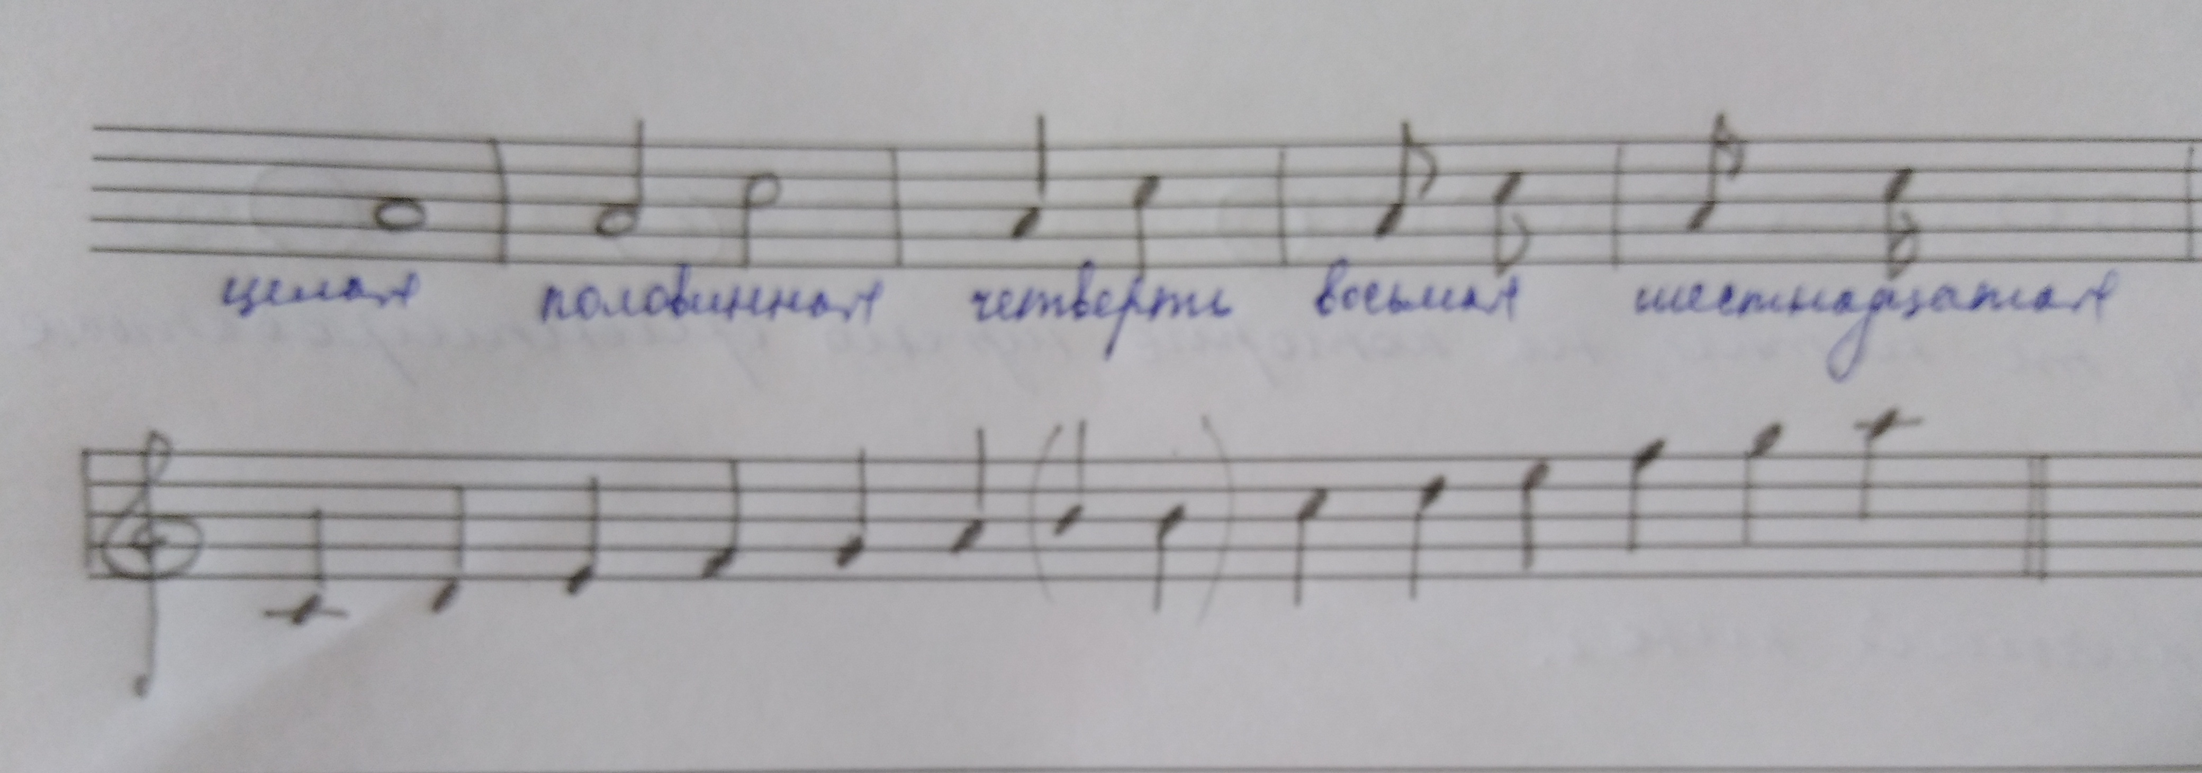

- Буквенные обозначения
Напишите буквенными обозначениями тональности:
До-мажор /ля-минор, Соль-мажор / ми-минор, Фа-мажор / ре-минор, Ре-мажор / си-минор, Си бемоль-мажор / соль-минор.

- Лад
Знать понятия:
Лад — это система звуков, объединенных устойчивым центром — ТОНИКОЙ.
Тоника — самая устойчивая ступень тональности (I).
Тональность —
Устойчивые ступени тональности: I, III, V.
Неустойчивые ступени тональности: II, IV, VI, VII.
Схема dur: т-т-пт-т-т-т-пт
Схема moll: т-пт-т-т-пт-т-т
Гамма —
В вышеперечисленных тональностях (пункт 4) постройте гаммы, выделите устойчивые ступени незакрашенными нотами, неустойчивые ступени — закрашенными нотами. Подпишите ноты ступенями, подпишите функции (T, S, D).
Схемы других дадов (прочитать):
Схема гарм. dur: т-т-пт-т-пт-1,5т-пт
Схема гарм. moll: т-пт-т-т-пт-1,5т-пт
Схема мелод. dur: т-т-пт-т-пт-т-т
Схема мелод. moll: т-пт-т-т-т-т-пт

- Калмыков и Фридкин «Сольфеджио. Одноголосие»
Выполняйте по № 219 то, что было задано в прошлых дз. Буду спрашивать на следующем уроке (желательно мелодию знать наизусть).
